ICS 35.240.60
R 07 DB65
新 疆 维 吾 尔 自 治 区 地 方 标 准

DB 65/T 3873—2016

乌鲁木齐市公共停车设施基础地理信息编
码技术规范
Specification of Urumqi Parking Lots and Infrasturcture
Spatial Information Coding

2 0 1 6 - 0 2 - 1 5 发 布 2016-04-01实施

新疆维吾尔自治区质量技术监督局 发布

DB65/T 3873—2016

目 次

前言 II
1 范围 1
2 规范性引用文件 1
3 术语和定义 1
4 编码方法 2
5 公共停车设施属性描述 7
附录A(规范性附录)公共停车设施数据字典 9

DB65/T 3873—2016

前 言

本标准按GB/T 1.1-2009 《标准化工作导则第1部分：标准的结构和编写》起草。 本标准由乌鲁木齐市城市综合交通项目研究中心提出。
本标准由新疆维吾尔自治区交通厅归口。
本标准起草单位：乌鲁木齐市城市综合交通项目研究中心、乌鲁木齐市交通运输局、上海市城乡建 设和交通发展研究院、新疆维吾尔自治区标准化研究院。
本标准主要起草人：张铭、郭鑫、王亚群、哈丽旦 ·艾比布拉、赵禹乔、塞丽滩乃提 ·米吉提、程 志华、刘玉东、巨伟、刘湘、朱吴、陶晨亮、吴晟、赵媛媛、马超、文红梅。

DB65/T 3873—2016

乌鲁木齐市公共停车设施基础地理信息编码技术规范

1 范围

本规范规定了乌鲁木齐市内公共停车设施基础地理信息编码的基本原则和方式。
本规范适用的对象包括乌鲁木齐市公共停车场(库)、配建停车场(库)、专用停车场(库)以及 占道停车场。

2 规范性引用文件

下列文件对于本文件的应用是必不可少的。凡是注日期的引用文件，仅所注日期的版本适用于本文 件。凡是不注日期的引用文件，其最新版本(包括所有的修改单)适用于本文件。
GB/T 2260-2007 中华人民共和国行政区划代码
GB/T 10114-2003 县以下行政区划代码编码规则
DB65/T 3872 乌鲁木齐市道路交通基础地理信息编码技术规范

3 术语和定义

下列术语和定义适用于本文件。
3.1
停车场 parking lots
供停放机动车的露天停车场地。
3.2
停车库 parking garage
停放机动车的建筑物，包括封闭、敞开的单层、多层、地面及地下车库。
3.3
公共停车场(库) public car parking lots(garages)
主要为社会车辆提供服务的、投资和建设相对独立的停车场或停车库。
3.4
配建停车场(库) appertaining parking lots(garages)
在各类公共建筑或设施附属建设，为与之相关的出行者提供停车服务的停车场或停车库。
3.5

DB65/T 3873—2016
专用停车场(库) authorized car parking lots(garages)
专用停车场是指建在工厂、行政企事业单位等内部，仅供本单位内部车辆停放的停车场和私人停车 场所。
3.6
占道停车场 roadside temporary parking lots
占道停车场是指依法在城市道路设置的机动车临时停放的场所。

4 编码方法

4.1 编码原则
4.1.1 科学性和系统性
对编码要素分类要符合科学性与系统性的基本原则，既要完整地反映基础地理信息的层次结构，又 要反映要素类之间的相关性、继承性。

4.1.2 稳定性和扩展性
编码应保持对象的分类和代码结构在长时间的稳定性和确定性，同时使底层的分类和设施数据要素 在基础编码的基础上具有可扩展性。

4.1.3 准确性和完整性
根据概念模型确定要素的具体内容(即标准中所包含或选取的要素对象),要素的选择取决于对现 实世界抽象原则的确定。本标准是从基础地理信息角度去选择要素的，所选择的要素应具备语义上的准 确性与内容上的完整性。

4.2 编码结构

4.2.1 代码结构
由五层共25位阿拉伯数字组成，具体结构如图1所示。
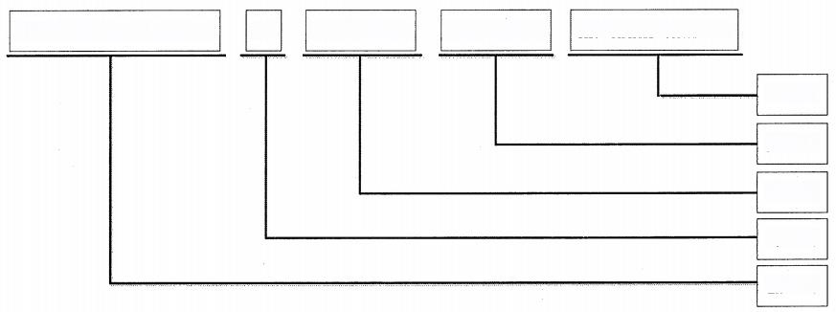

X₁X₂X₃ X₄X₅X₆X₇X₈X₉ Xio X11 Xi₂X13 X14X15 Xi₆X17 Xi₈X19 X₂0 X₂1X₂2 X₂3X₂4X₂5

车位码
类型码
应用码
专业码
基础码

图1 代码结构

DB65/T 3873—2016

4.2.2 基础码
基础码用于区分编码对象的空间地理位置，根据继承类型码编码，如线、线段、节点、分区、栅格、 方向、对象编号等。

4.2.3 专业码
实现对编码对象具体分类，继承与基础性代码。

4.2.4 应用码
针对编码对象不同应用扩展属性分类，继承与专业性代码。

4.2.5 类型码
实现对公共停车设施的具体分类，根乌鲁木齐市停车场(库)的类型，主要划分为公共停车场(库)、 配建停车场(库)、专用停车场(库)和占道停车场。

4.2.6 车位码
针对公共停车设施根据停车位地理信息分类，继承位置码编码，包括：层、区、车位。

4.3 基础码编码方法

4.3.1 基本要求
基础码表示被编码公共停车设施处在不同的地域位置。公共停车场(库)、配建停车场(库)、专 用停车场(库)以停车场(库)对主要入口的几何中心点所处的编码格网进行编码。占道停车场以所处 道路的路段位置点所处的编码格网进行编码(道路的路段位置点生成方法见DB65/T 3872)。
4.3.2 基础码结构
基础码由类别码、分区码、格网码和位置码四个部分组合而成，自左至右10位阿拉伯数字。结构见 图2。基础码结构应符合DB65/T 3872 中4.3的规定。

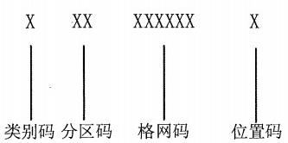

图2 基础码编码结构

4.3.3 类别码
类别码以一位代码来表示，用于区分不同编码要素属性。公共停车场(库)、配建停车场(库)、 专用停车场(库)以节点类别对象表示，类别码为3。占道停车场以线段类别对象表示，类别码为2。
编码方式应符合DB65/T 3872中4.3.2的表1规定。

DB65/T 3873—2016

4.3.4 分区码
表示公共停车设施处在不同的地理分区。以30km为两线间距，采用东西向水平、南北向按斜率k的
两线相交方式形成等边平行四边形分区分区，见图3。编码方式应符合DB65/T 3872 中4.3.3的规定。
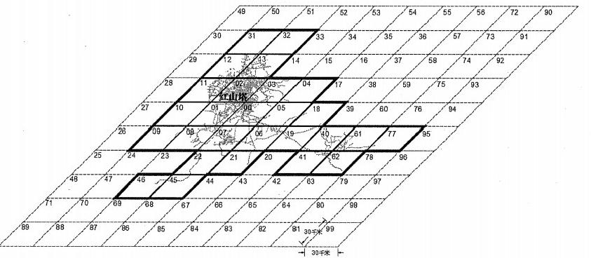
图3 乌鲁木齐市区域划分
4.3.5 格网码
格网码表示被编码公共停车设施位置点所处格网的六位代码。将每个分区网格按30m×30m划分为多 个正方形格网，形成细分格网(如图4所示)。每一细分格网以六位代码来表示，前三位表示格网所处 东西向位置，后三位表示格网所处南北向位置(如图5所示)。编码方式应符合DB65/T 3872 中4.3.4
的规定。
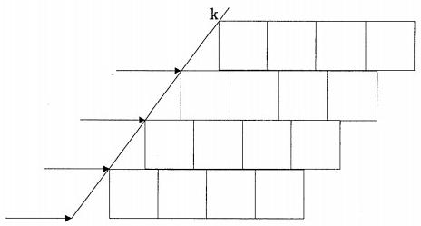
图4 细分格网划分

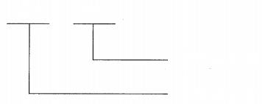
XXX XXX

南北向位置
东西向位置

图5 格网码结构

4.3.6 位置码

DB65/T 3873—2016

2

3

5

6

8

9

7

4

位置码表示公共停车设施位置点在一个格网内的位置。将一个30m×30m格网等分为9份，每一份大 小为10m×10m,每一份代表格网内的一个方位，有效值为1～9,具体见图6。编码方式应符合DB65/T 3872 4.3.5的规定。

1

图6 位置码分布位置

4.4专业码编码方法
专业性代码用于表示编码对象专业分类。其代码长度为1位。编码方式应符合DB65/T-3872中4.4.1 表2规定。

4.5 应用码编码方法
由扩展码和流水码两部分组成，自左至右共4位阿拉伯数字，其中扩展码2位，流水码2位。编码方 式应符合DB65/T 3872中4.5.2表3的规定。

4.6 类型码编码方法

4.6.1 类型码结构
用于区分不同编码对象类型，采用4位十进制数字码，结构见图7,其代码见表1。

XX XX

大类 中类

图7 类型编码结构
表1 类型码代码表

大类代码 | 大类名称 | 中类代码 | 中类名称 | 说明
01 | 公共停车场(库) | 0101
02 | 配建停车场(库) | 0201 | 住宅 | 宿舍公寓、保障性住宅、普通住宅
02 | 配建停车场(库) | 0202 | 商业 | 专卖店、综合型商业、市场
02 | 配建停车场(库) | 0203 | 服务 | 娱乐、餐饮、旅馆、服务网点
02 | 配建停车场(库) | 0204 | 办公 | 商务写字楼

DB65/T 3873—2016
表 1 类型码代码表(续)

大类代码 | 大类名称 | 中类代码 | 中类名称 | 说 明
02 | 配建停车场(库) | 0205 | 场馆园林 | 影剧院、文化场馆、会展场馆、体育场馆、 园林与广场
02 | 配建停车场(库) | 0206 | 医疗 | 社区医疗、综合医疗、专业医疗、疗养院
02 | 配建停车场(库) | 0207 | 学校 | 高等院校、中专及成教学校、中学、幼儿 园和小学
02 | 配建停车场(库) | 0208 | 交通 | 客运场站、货运场站
02 | 配建停车场(库) | 0209 | 混合 | 商住楼、混合型建筑
02 | 配建停车场(库) | 0210 | 其他
-03 | 专用停车场(库) | 0301 | 办公 | 行政、科研与企事业
-03 | 专用停车场(库) | 0302 | 交通 | 加油站/加气站
-03 | 专用停车场(库) | 0303 | 工业
-03 | 专用停车场(库) | 0304 | 其他
04 | 占道停车场 | 0401

4.6.2 类型码编码原则
类型编码符合停车场库的规划属性、管理属性和用地属性。

4.7 车位码编码方法

4.7.1 车位码结构
用于区分被编码要素的不同停车位。车位码代码由楼层码、区块码和车位码三个部分组合而成，采 用7位十进制数字码。结构见图8。

X XX XXX

楼层码区块码车位码

图8 车位码结构

4.7.2 车位码编码原则
车位码应反映车位信息的层次结构，并与楼层、区块之间建立对关系。

4.8 停车设施简码
为了减少无线通信数据量，在公共停车设施基础地理信息编码基础上，可应用简码。
公共停车场(库)、配建停车场(库)、专用停车场(库)的基础地理信息编码简码参见图9:

DB65/T 3873—2016

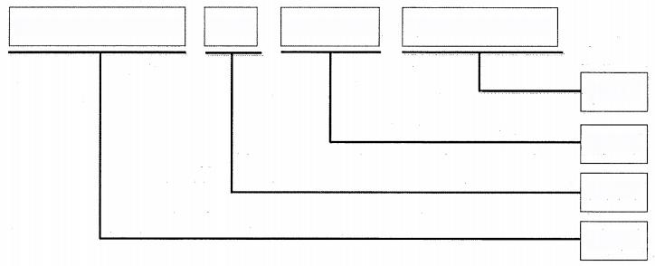
X₂X₃ X₄X₅X₆X₇X₈X₉ Xio Xi₄X15 Xi₆Xi7 X18X19 X20 X₂1X₂2 X₂3X₂4X25

车位码

类型码
应用码
基础码

图9 公共停车场(库)、配建停车场(库)、专用停车场(库)的简码示意图
占道停车场的基础地理信息编码简码参见图10:

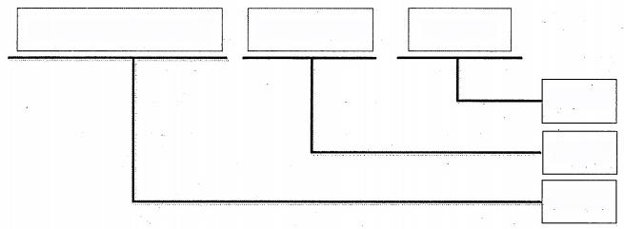
X₂X₃ X₄X₅X₆X₇X₈X₉ X1o X12X₁3 Xi₄X15 X₂3X₂4X₂5

车位码
应用码
基础码

图10 占道停车场的简码示意图

4.9 编码示例
对某道路路段各类公共停车设施的基础地理信息进行编码，包括公共停车场、配建停车场、专用停 车场、占道停车场。结果如表2所示。
表2 编码示例表
编号 | 说明 | 基础码 | 专业码 | 应用码 | 类型码 | 车位码 | 简 码 | 备注
1 | 公共停车场 | 3081131141 | 7 | 0101 | 0101 | 000001 | 081131141010101000001
.2 | 配建停车场 | 3081131145 | 7 | 0101 | 0203 | 000001 | 081131145010203000001 | 服务

3 | 专用停车场 | 3081131147 | 7 | 0101 | 0302 | 000001 | 081131147010302000001 | 交通
4 | 占道停车场 | 2081131142 | 2 | 3201 | 0401 | 000001 | 0811311423201001

5 公共停车设施属性描述

DB65/T 3873—2016
公共停车设施属性包括停车场(库)所处的行政区、街道、地址、性质、停车数量等属性，具体参 见表3。
行政区编号、街道编号、社区编号、性质、营业时间、收费方式、付费方式和出入口数由数据字典 表示，公共停车设施数据字典参见附录A。
表3 属性列表

属性序号 | 属性名称 | 字段类型 | 备注
1 | 行政区编号 | Text | 字典
2 | 街道编号 | Text | 字典
3 | 社区编号 | Text | 字典
4 | 地址 | Text
5 | 性质 | Number | 字典
6 | 停车数量 | Double
7 | 营业时间 | Number | 字典
8 | 收费方式 | Number | 字典
9 | 付费方式 | Number | 字典
10 | 出入口数 | Number | 字典
11 | 出口地址1 | Text
12 | 入口地址1 | Text
13 | 出口地址2 | Text
14 | 入口地址2 | Text
15 | 出口地址3 | Text
16 | 入口地址3 | Text
17 | 备注 | Text

DB65/T 3873—2016

附 录 A
(规范性附录)
公共停车设施数据字典

A.1 行政区

行政区编码采用六位数字代码，表示县及县以上行政区划，应符合GB/T 2260—2007中表32的规定。

表A.1 行政区数据字典

编号 | 行政区
650102 | 天山区
650103 | 沙依巴克区
650104 | 高新区(新市区)
650105 | 水磨沟区
650106 | 经开区(头屯河区)
650107 | 达坂城区
650109 | 米东区
650121 | 乌鲁木齐县

A.2 街 道

遵 守GB/T 10114-2003中4编码规则的规定，采用九位数字代码，前六位数字代码采用行政区划代码， 后三位数字代码采用顺序码。具体见表A.2。
表A.2 街道数据字典

以上内容仅为本文档的试下载部分，为可阅读页数的一半内容。如要下载或阅读全文，请访问：https://d.book118.com/015212033220011101

